- 什么是spring
- spring的核心功能
- 什么是IOC
- 什么是DI(依赖注入) 都有哪些方式
- bean实例化的方式
- Bean的scope范围
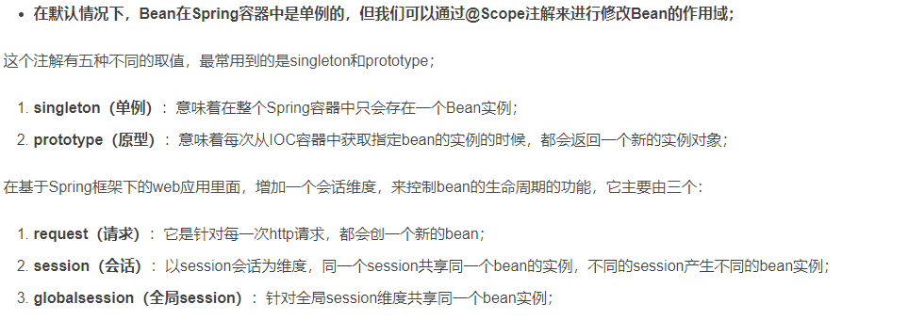
- bean的生命周期
- spring注解和注解含义
- 什么是AOP
- 通知都有哪些
- Spring的事务管理方式有哪些 并说明优缺点 管理事务的注解是什么 属性都有什么
Mybatis:
- 什么是MyBatis
- Mybatis绑定接口的方式
- 说出mybatis常见标签及含义
- resultMap和resultType的区别
- 什么是动态SQL，动态SQL有哪些，每个代表什么意思
- 什么是一对一和一对多，分别用什么标签、属性来实现
- #{}和${}的区别？
- 当实体类中的属性名和表中的字段名不一样，应该怎么办？
- MyBatis的缓存机制
- Dao层工作原理是什么 Dao层方法参数不同，可以重载吗
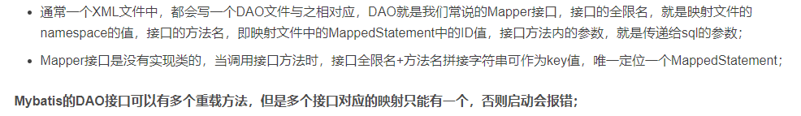
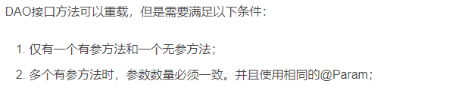
11.MyBatis是否支持延迟加载 如何设置

